**TUGAS MODUL 2 ER DIAGRAM**

TERNAK AYAM

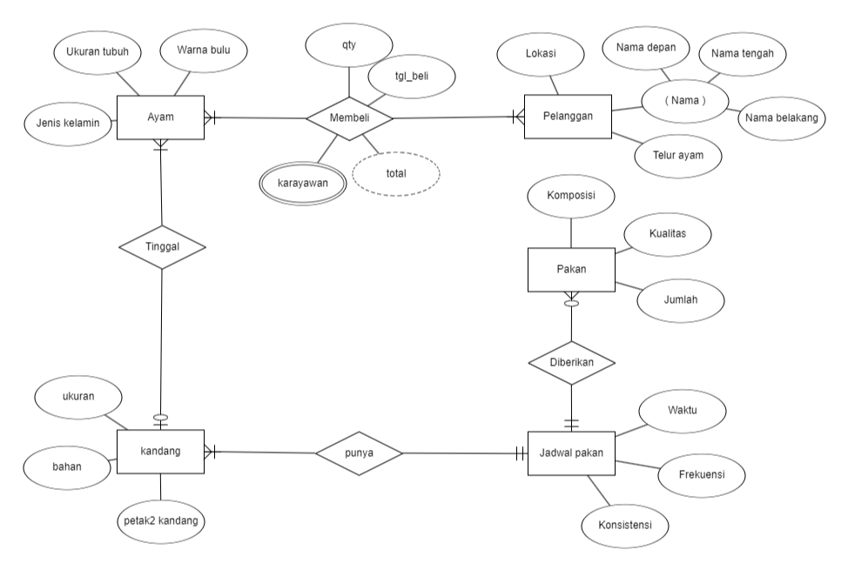

**Lembar Pengesahan**

**Tugas Model2**

TUGAS ER DIAGRAM

Disusununtukmemenuhitugasmatakuliahbasis data

Oleh

**MUNAZIRUL AKBAR(23241019)**

**Dan**

**MUH. FAISAL (23241006)**

Menyetujui,

Dosen Pengampu

**(Adam Bachtiar, S.Kom, M,MT)**